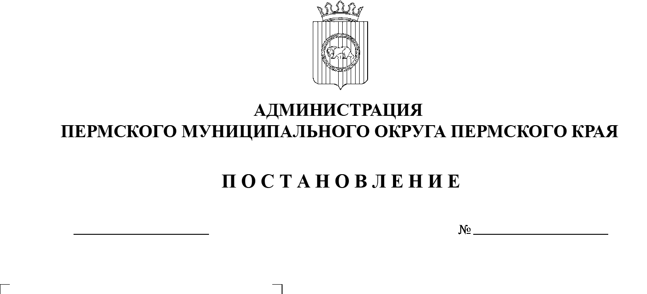

СЭД-2023-299-01-01-05.С-52

**Об утверждении размеров должностных окладов работников муниципального автономного учреждения «Центр развития культуры, молодежи и спорта**

**Пермского муниципального округа»**

30.01.2023

На основании решения Думы Пермского муниципального округа Пермского края от 27 октября 2022 г. № 25 «О внесении изменений в отдельные решения Земского Собрания Пермского муниципального района», пункта 6 части 2 статьи 30 Устава Пермского муниципального округа Пермского края

администрация Пермского муниципального округа ПОСТАНОВЛЯЕТ:

1.  Утвердить прилагаемые размеры должностных окладов работников муниципального автономного учреждения «Центр развития культуры, молодежи и спорта Пермского муниципального округа».

2.  Признать утратившим силу постановление администрации Пермского муниципального района от 22 декабря 2021 г. № СЭД-2021-299-01-01-05.С-706 «Об утверждении размеров должностных окладов работников муниципального автономного учреждения «Центр развития культуры, молодежи и спорта Пермского муниципального района».

3.  Опубликовать настоящее постановление в бюллетене муниципального образования «Пермский муниципальный округ» и разместить на официальном сайте Пермского муниципального округа в информационно-телекоммуникационной сети Интернет (www.permraion.ru).

4.  Настоящее постановление вступает в силу со дня его опубликования и распространяется на правоотношения, возникшие с 01 января 2023 г.

5.  Контроль за исполнением настоящего постановления возложить на  заместителя главы администрации Пермского муниципального округа Пермского края Норицина А.А.

Глава муниципального округа В.Ю. Цветов

УТВЕРЖДЕНЫ

постановлением

администрации Пермского муниципального округа

от 30.01.2023 № СЭД-2023-299-01-01-05.С-52

**РАЗМЕРЫ**

**должностных окладов работников муниципального автономного учреждения «Центр развития культуры, молодежи и спорта**

**Пермского муниципального округа»**

|  |  |  |  |
| --- | --- | --- | --- |
| № п/п | Наименование должности | Должностной оклад, руб. | |
| Профессиональная квалификационная группа должностей работников физической культуры и спорта второго уровня | | | |
| 1 квалификационный уровень | | | |
| 1 | Спортсмен-инструктор | 12 000,00 | |
| 2 квалификационный уровень | | | |
| 2 | Инструктор по спорту | Высшее образование | Средне-специальное образование |
| 16 000,00 | 12 800,00 |
| Профессиональная квалификационная группа должностей работников физической культуры и спорта третьего уровня | | | |
| 1 квалификационный уровень | | | |
| 3 | Аналитик по ГТО | Высшее образование | Средне-специальное образование |
| 15 000,00 | 12 000,00 |
| Профессиональная квалификационная группа «Общеотраслевые должности служащих второго уровня» | | | |
| 2 квалификационный уровень | | | |
| 4 | Старший техник-программист | Высшее образование | Средне-специальное образование |
| 14 000,00 | 11 200,00 |
| 4 квалификационный уровень | | | |
| 5 | Специалист по работе с молодежью | Высшее образование | Средне-специальное образование |
| 15 000,00 | 12 000,00 |
| Профессиональная квалификационная группа «Общеотраслевые должности служащих третьего уровня» | | | |
| 1 квалификационный уровень | | | |
| 6 | Специалист по кадрам | Высшее образование | Средне-специальное образование |
| 15 000,00 | 12 000,00 |
| Специалист в сфере закупок | 18 000,00 | 14 400,00 |